تابع واجهة برنامج Interface BD7

8/ شريط القوائم :



1.8/ القائمة Fichier :

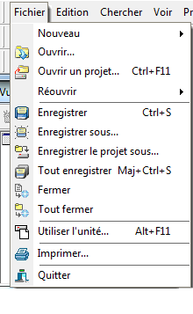 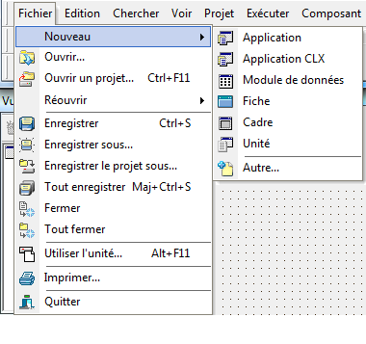 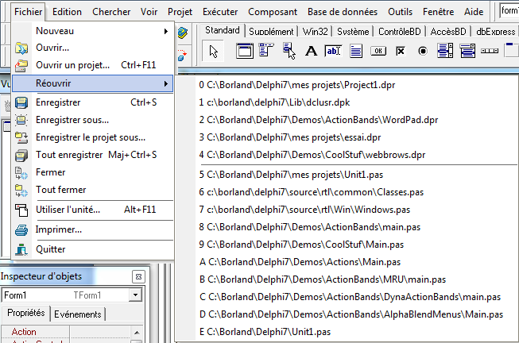

1.1.8/ التعليمة Nouveau : تمكننا من خلق عنصر جديد (Application, Application CLX, ….)

ملاحظات : \* Fiche هي Form \* عند تنفيذ BD7 يظهر تلقائيا العنصر Application فيه Form1 و Unit1 \* عند الضغط على F1 لإظهار المساعدة يجب التفريق بين Application و Application CLX

مثلا عند الضغط على F1 في الفعل OnClick تظهر :

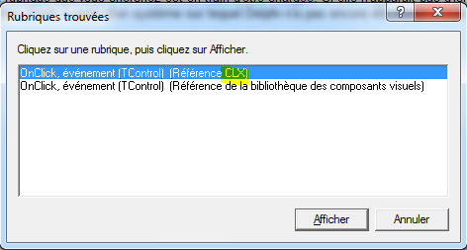

بالرجوع إلى القائمة التي تظهر بالضغط على Nouveau نجد Autre … والتي تظهر عناصر أخرى مجموعة في مجموعات بالإضافة إلى العناصر المعروضة :

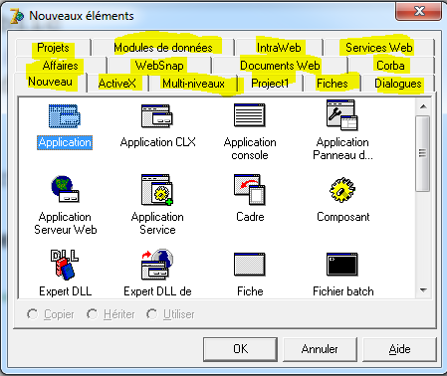

2.1.8/ التعليمة Ouvrir… : تمكننا من فتح ملفات Delphi تم انشاؤها من طرف المصمم (المبرمج) أو ملفات (مشاريع) موجودة أصلا (C:\Borland\Delphi7\Demos)

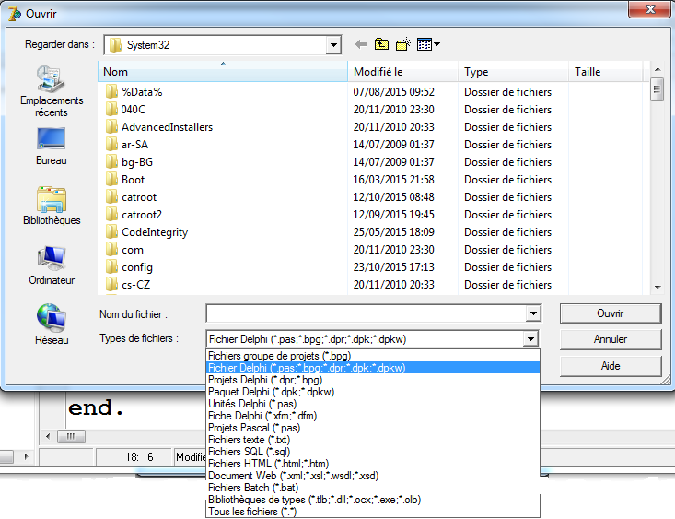

3.1.8/ التعليمة Ouvrir un projet… : تمكننا من فتح مشروع موجود أصلا :

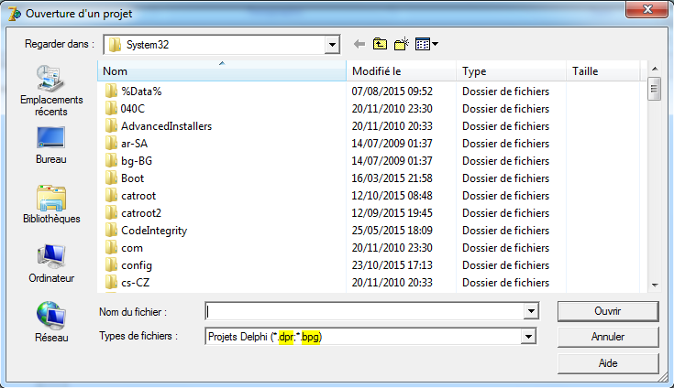

4.1.8/ التعليمة Réouvrir : تمكننا من قائمة للملفات المفتوحة سابقا : (أنظرالصورة السابقة)

5.1.8/ التعليمة Enregistrer : تمكننا من حفظ ملف واحد والمفتوح في Editeur de code

6.1.8/ التعليمة Enregistrer Sous : تمكننا من نفس العمل السابق ولكن نمنح اسم ثاني للملف

7.1.8/ التعليمة Enregistrer le projet sous : تمكننا من نفس العمل السابق ولكن بالنسبة للملف الذي يحتوي البرنامج الرئيسي

8.1.8/ التعليمة Tout Enregistrer : تمكننا من حفظ جميع الملفات التي يحتويها المشروع

9.1.8/ التعليمة fermer : تمكننا من غلق الملف المفتوح في Editeur de code (عند غلق Unit1 تختفي معها form1)

10.1.8/ التعليمة Tout fermer : تمكننا من غلق جميع الملفات الموجودة في Editeur de code

11.1.8/ التعليمة Utiliser l’unité : لشرح هذه التعليمة نقوم بإضافة عنصر جديد إلى المشروع Unit2. ثم ننقر على التعليمة لنسمح لـ Unit2 باستخدام Unit1 :

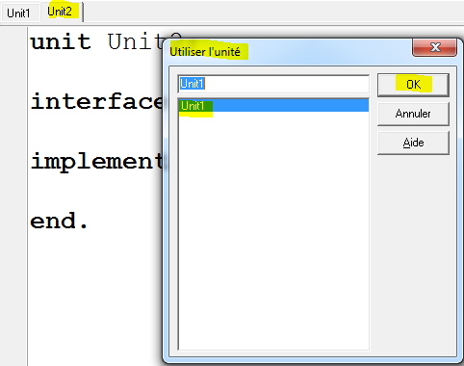 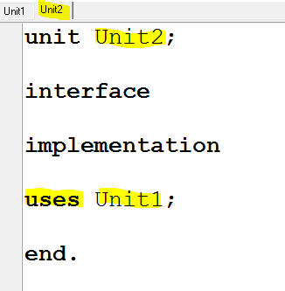

12.1.8/ التعليمة Imprimer : للطباعة

13.1.8/ التعليمة Quitter : للخروج من BD7

2.8/ القائمة Edition :

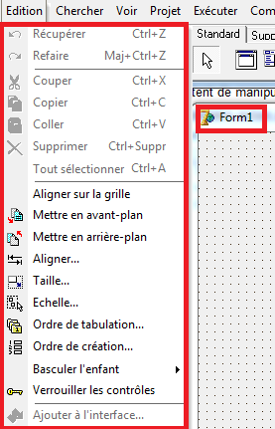 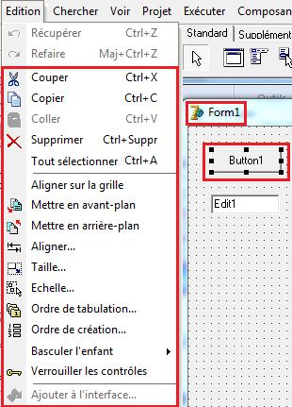 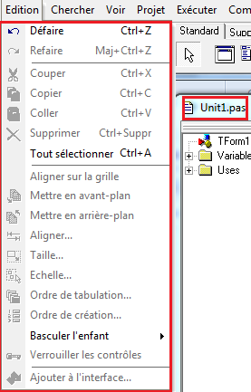 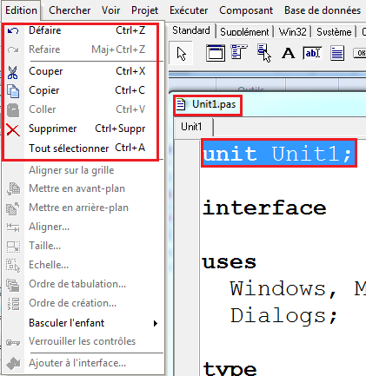

1.2.8/ التعليمة Récupérer أو Défaire : تستعمل للتراجع عن أخر فعل أو حذف قمنا به

2.2.8/ التعليمة Refaire : تعمل عكس التعليمة السابقة

3.2.8/ التعليمة Couper : تستعمل لقص نص في Editeur de code أو شيء في Concepteur de formes

4.2.8/ التعليمة Copier : تستعمل لنسخ نص في Editeur de code أو شيء في Concepteur de formes

5.2.8/ التعليمة Coller : تستعمل للصق نص في Editeur de code أو شيء في Concepteur de formes

6.2.8/ التعليمة Supprimer : تستعمل لحذف نص في Editeur de code أو شيء في Concepteur de formes

7.2.8/ التعليمة Tout sélectionner : تستعمل لاختيار كل النص في Editeur de code أو كل الأشياء الموجودة في Form في Concepteur de formes

8.2.8/ التعليمة Aligner sur la grille : تقوم بضبط الشيء المختار إلى أقرب نقطة من الشبكة المرسومة على Form

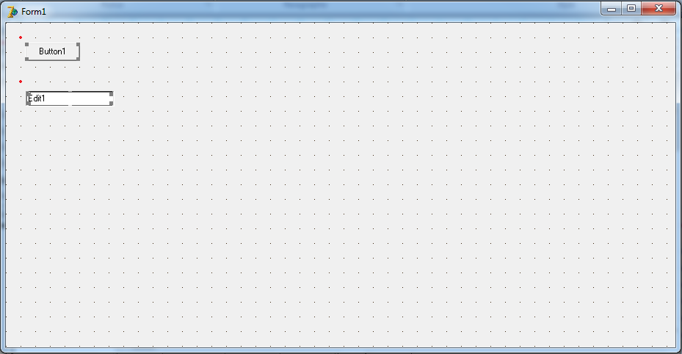 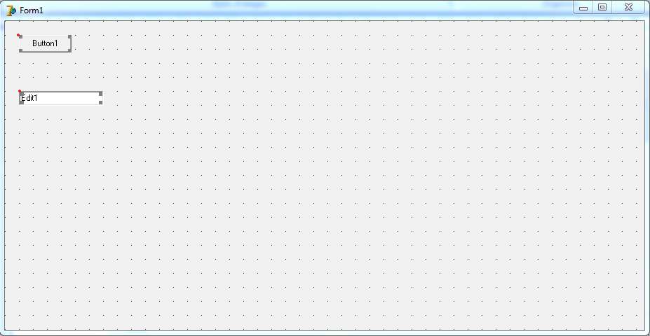

9.2.8/ التعليمتان Mettre en avant-plan و Mettre en arrière-plan : تقوم بإظهار الشيء في الواجهة الأمامية والثانية ترجعه إلى الخلف :

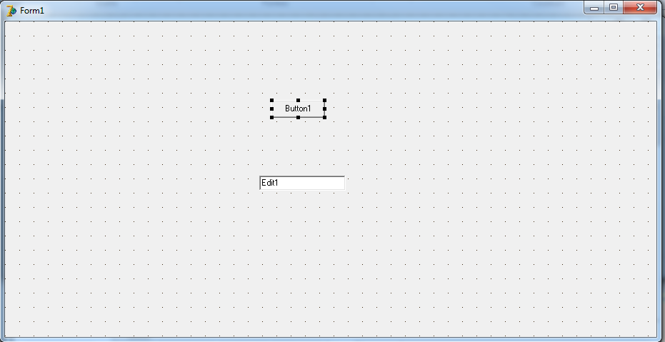 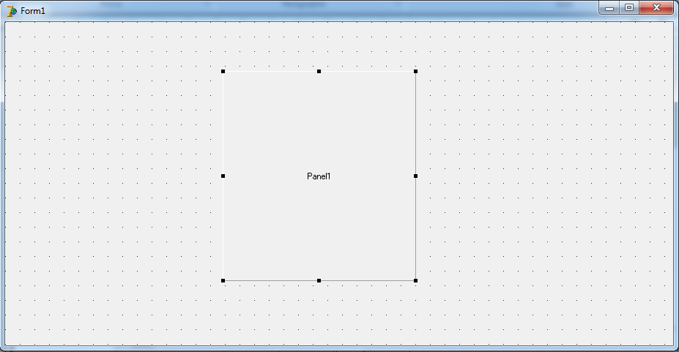

إذا استعملنا التعليمة Mettre en arrière-plan تظهر : ثم بعد ذلك نستخدم التعليمة Mettre en avant-plan فتظهر :

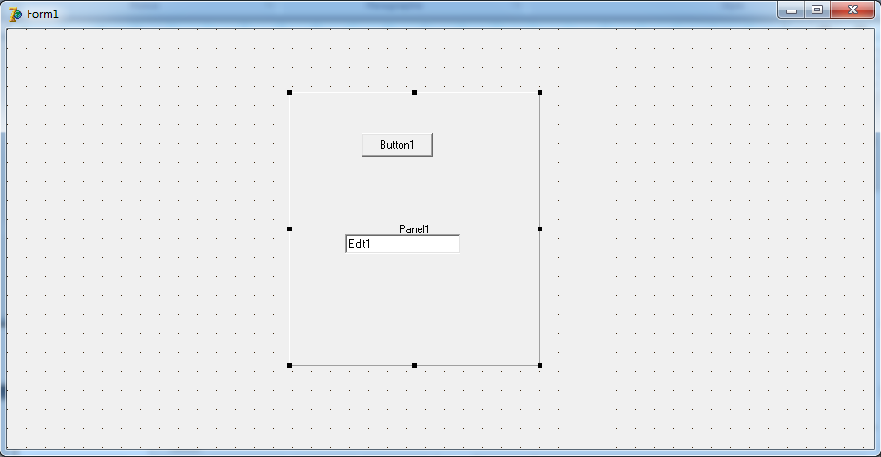 

10.2.8/ التعليمة Aligner… :

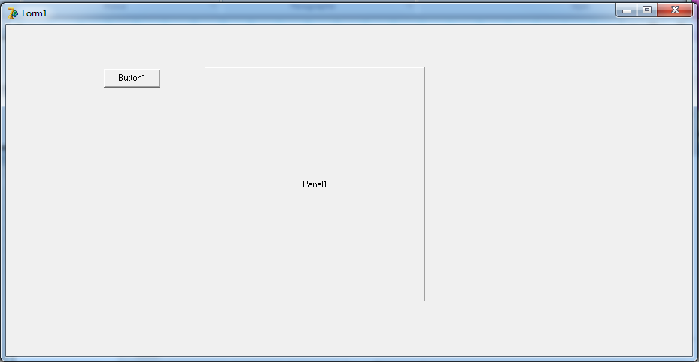

نقوم باختيار Panel1 ثم Button1 (باستخدام Shift) ونستخدم التعليمة Aligner… ونختار Droite و Bas :

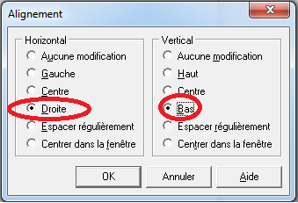

بالضغط على OK يظهر ما يلي :

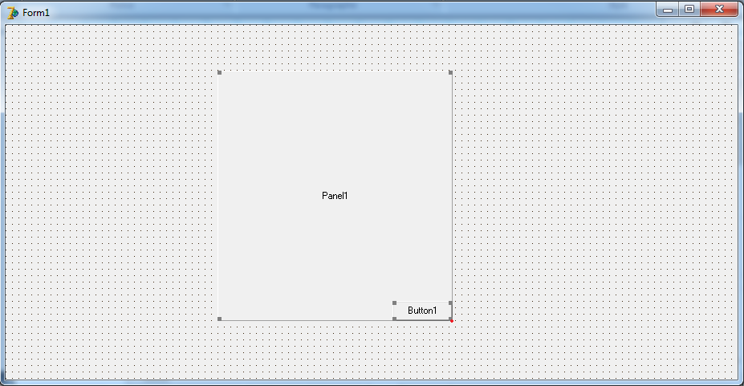

11.2.8/ التعليمة Taille… : تمكننا من التحكم في طول وعرض أي شيء قمنا باختياره

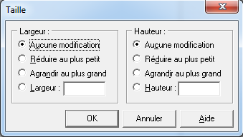

12.2.8/ التعليمة Echelle… : تمكننا من تغيير أبعاد كل الأشياء الموجودة في Form نسبيا إلى هذا الأخير (Form) :

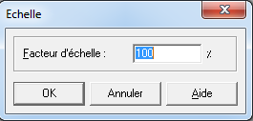

القيمة يجب أن تكون بين 25 و 400

14.2.8/ التعليمة Verrouiller les contrôles : تمكننا من تثبيت وضعية كل الأشياء الموجودة في Form ولا يمكن تحريكها

3.8/ القائمة Chercher :

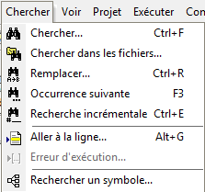

1.3.8/ التعليمة Chercher… : تمكننا من البحث في الملف الحالي في Editeur de code عن نص معين وتقوم بتحديد أول نص يتطابق مع النص المبحوث عنه

2.3.8/ التعليمة Chercher dans les fichiers : تمكننا من البحث في جميع ملفات المشروع عن نص معين

3.3.8/ التعليمة Remplacer… : تمكننا من البحث في الملف الحالي في Editeur de code عن نص معين ثم تغييره بنص آخر

4.3.8/ التعليمة Occurrence suivante : تعيد عملية البحث عن نص ما

5.3.8/ التعليمة Recherche incrémentale : تمكننا من البحث في الملف الحالي في Editeur de code عن نص معين بالتزامن مع كتابته (نقوم بكتابة النص في Editeur de code ويقوم BD7 بتحديد النص المكتوب)

6.3.8/ التعليمة Aller à la ligne… : تنقل المؤشر إلى بداية السطر المحدد

7.3.8/ التعليمة Erreur d’exécution… : تمكننا من البحث عن خطأ التنفيذ الأخير

8.3.8/ التعليمة Rechercher un symbole … : تمكننا من البحث عن رمز معين مثلا نكتب : Unit1 فيظهر Explorateur de symboles

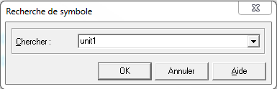 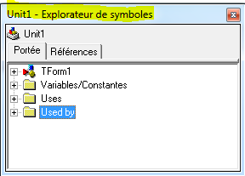

4.8/ القائمة Voir :

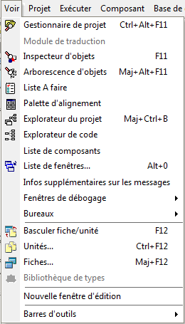 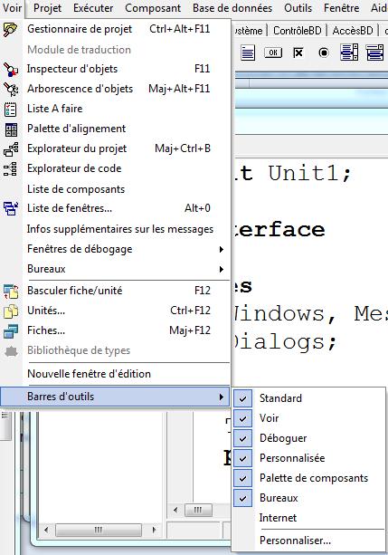

تمكننا تعليمات هذه القائمة بصفة عامة من إظهار النوافذ التي تساعدنا في تصميم المشروع. معظم هذه التعليمات تم التطرق إليها سابقا.